|  |  |
| --- | --- |
| **DESARROLLO CURRICULAR EXPERTO TEMÁTICO**  **INGLÉS, PRIMERO, GUÍA 2** | |
| INFORMACIÓN DE LA LECCIÓN 2 | |
| **Grado** | **Primero** |
| **Número de guía** | **2 – Vocabulary** |
| **Lección** | **2** |
| **Nombre de la lección** | **The colors** |
| **Duración en semanas** |  |
| INTRODUCCIÓN | |
|  | Esta área contribuye en buena medida al desarrollo de la  **Competencia social y ciudadana**.  Aprender una lengua extranjera implica el conocimiento de rasgos y hechos culturales vinculados a las diferentes  comunidades de hablantes de la misma; es decir, además de ser para comunicarse socialmente, la lengua sirve como vehículo de transmisión cultural. |
| MARCOS REFERENCIALES | |
|  | **Estándar de competencia:**  Reconozco la lengua extranjera, y las lenguas en general, como medio de comunicación y entendimiento entre personas de procedencias y culturas diversas, y como herramienta de aprendizaje de distintos contenidos.  **Unidad de competencia:**   * Reconozco la escritura y pronunciación de los colores en inglés.   **Elemento de competencia:**   * Desarrollo algunas estrategias que ayuden a conocer el propio proceso de aprendizaje (mediante, por ejemplo, previsión y valoración de actividades) * Participo en proyectos en los que el contexto, los conocimientos previos o la situación puedan ser transferidos desde las otras lenguas conocidas a la extranjera. * Realizar actividades de aula en las que se incluyan palabras o expresiones con significantes cercanos a la primera o segunda lengua. |
| DESARROLLO TEMÁTICO | |
| TEMA 1:THE COLORS | El **color** es una sensación que producen los rayos luminosos en los órganos visuales y que es interpretada en el cerebro. Se trata de un fenómeno físico-químico donde cada color depende de la **longitud de onda**.  Podemos hablar de dos grandes grupos en base a la sensación térmica que representan y a su relación con el entorno: los **cálidos** y los **fríos**.  En la primera categoría se incluirían el **rojo**, el **amarillo**, el **naranja**, el **escarlata** y el **verde limón**.  En el segundo grupo, los fríos, se encuentran inmersos colores tales como el **azul**, el **violeta**, el **verde** y el **blanco**, aunque este último no se considere un color como tal. |

|  |  |
| --- | --- |
|  | Enlázate con el video «**The colors song**»:<http://www.youtube.com/watch?v=xPWZu4LDmQM> |

|  |  |
| --- | --- |
|  | **Let’s sing a song about colors.**  **Let’s sing the colors song.**  **Blue**, **blue** what is **blue**? The sky is **blue**, the sky is **blue**.  **Green**, **green**, what is **green**? The grass is **green**, the grass is **green**.  **Yellow**, what is **yellow**? The big round sun is **yellow**.  **Orange**, what is **orange**? The pumpkin is **orange**.  And **brown**, what is **brown**? **Brown** is the earth and the ground.  -------------------------------------------------------------------------  **Let’s sing a song about colors.**  **Let’s sing the colors song.**  **Red**, **red**, what is **red**? The butterfly is **red**, the butterfly is **red**.  **Pink**, **pink**, what is **pink**? The flower’s **pink**, the flower’s **pink**.  **Purple**, what is **purple**? The eggplant is **purple**.  **White**, what is **white**? The snow that falls is **white**.  **Black**, what is **black**? **Black** is the sky at night.  -------------------------------------------------------------------------  **Let’s sing a song about colors.**  **Let’s sing the colors song.** |

### The colors (los colores)

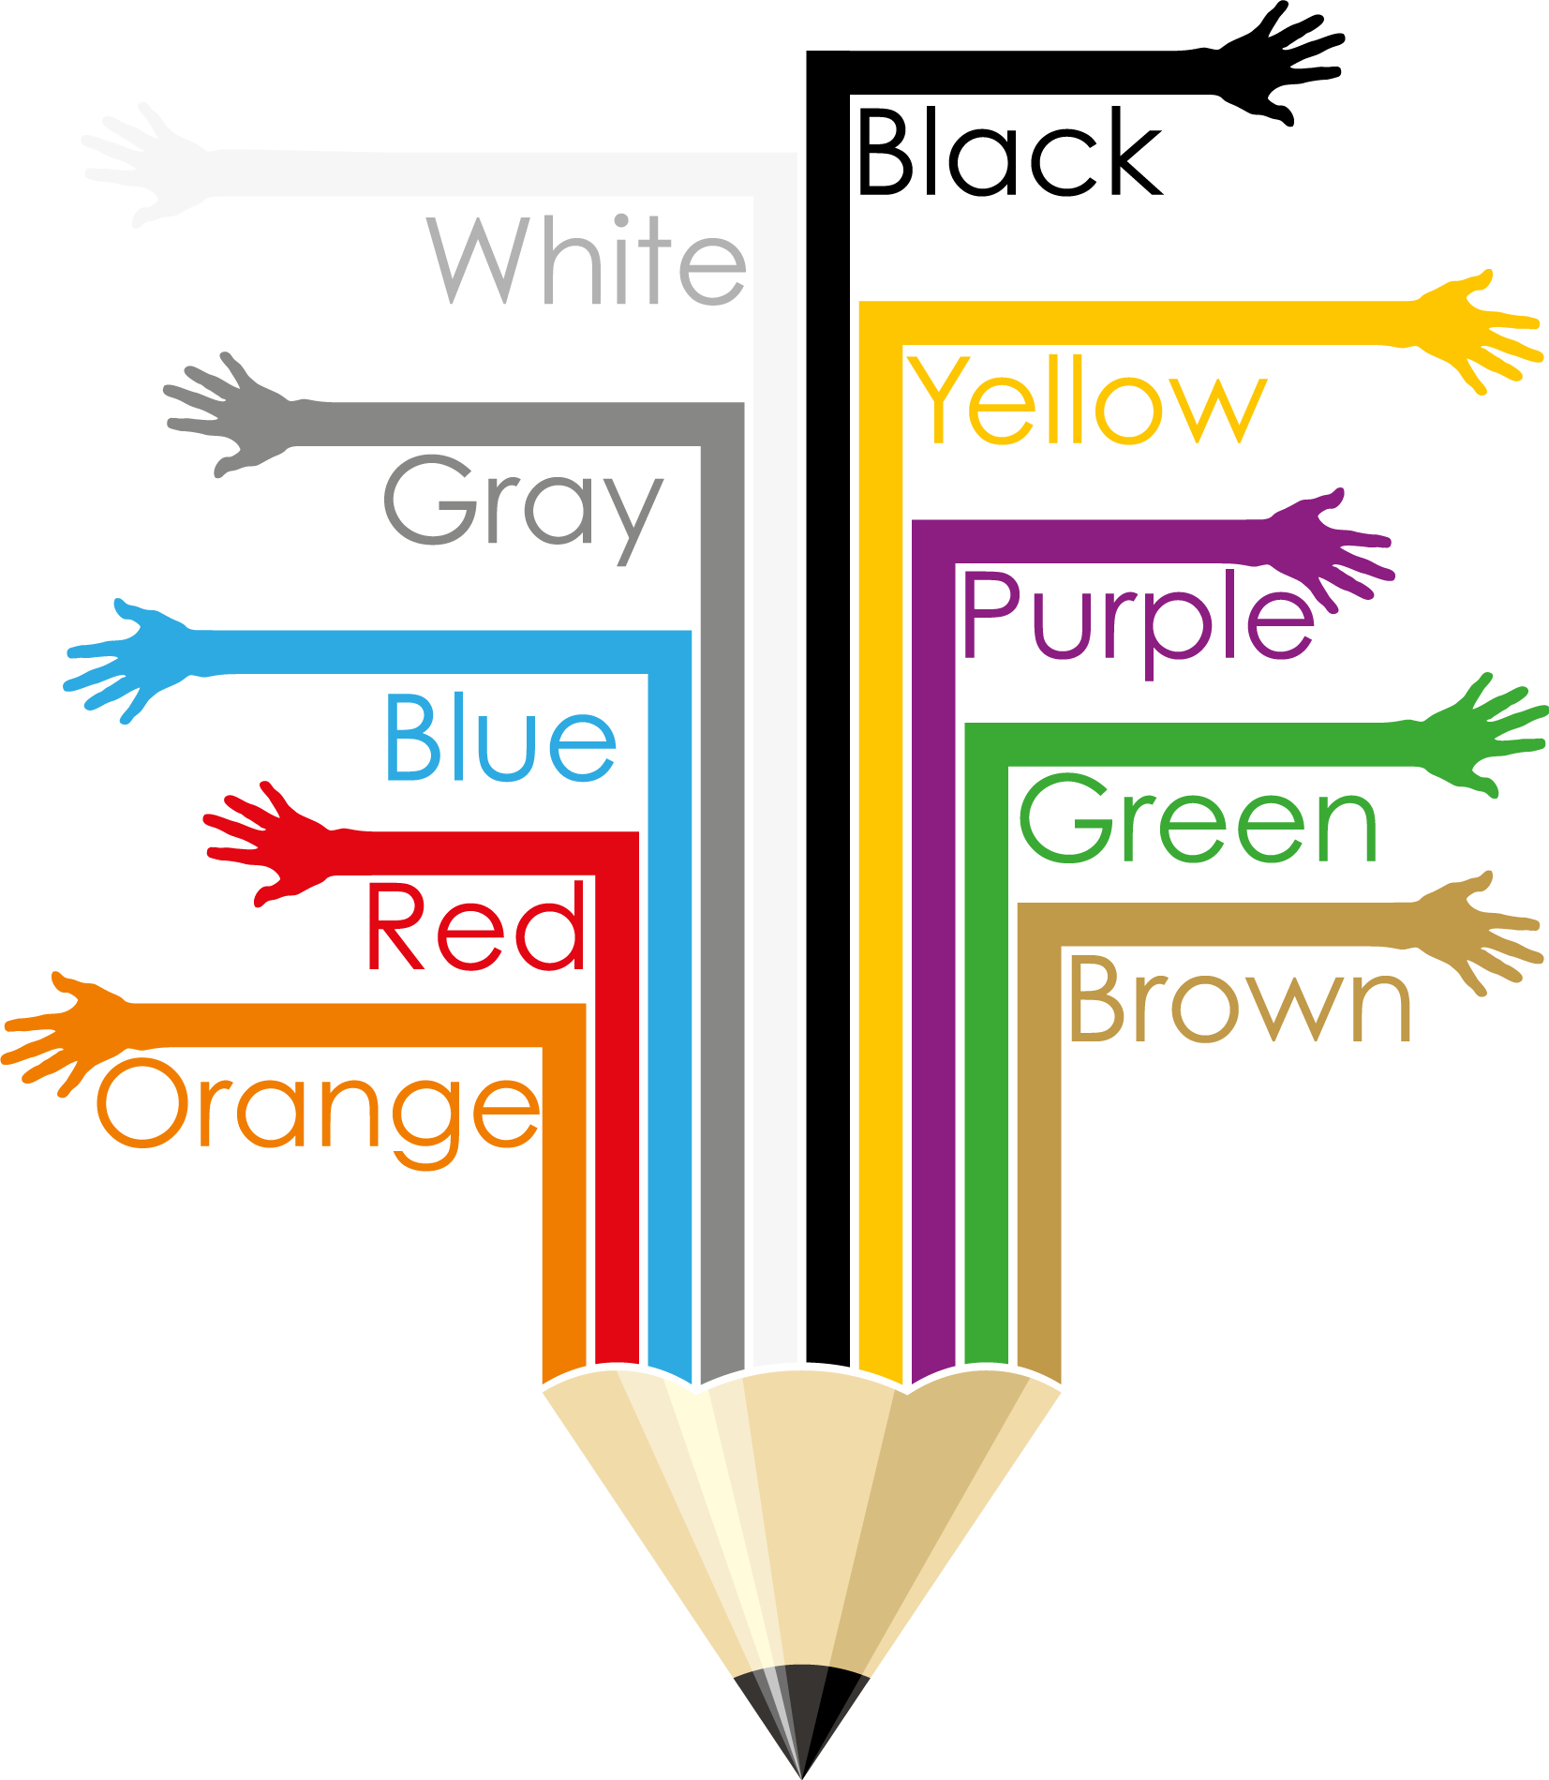

|  |  |
| --- | --- |
|  | Enlázate con el video «**Aprende los colores en inglés**»:<http://www.youtube.com/watch?v=u-v3k4W89nA> |

|  |  |
| --- | --- |
|  | |
| Actividad de Conceptualización | |
|  | **A continuación, encontrarás algunas actividades que te ayudarán a comprender:**   * Practica con tu familia el enlace anterior: **«Aprende los colores en inglés»**. * Mr. Rabbit necesita darle color a su huevo de Pascua. Arrastra la figura que corresponda al color indicado:              * Teniendo en cuenta la imagen de muestra, elige la que cumple con las condiciones:      |  |  | | --- | --- | | … | … | |  |  | | X | … | |  |  |  * Al realizar la actividad, la debes enviar por la **herramienta tareas, Guía 2, lección 2**, denominada **actividad de conceptualización.** |
| Actividad para Dinamizar competencias | |
|  | **Para poner en práctica los conceptos vistos, te invito a desarrollar el siguiente punto:**   * ¿Cómo escribirías en inglés los siguientes colores?:  |  |  | | --- | --- | | Spanish | English | | Gris | … | | Blanco | … | | Negro | … | | Marrón | … | | Amarillo | … | | Verde | … | | Azul | … | | Naranja | … | | Rojo | … | | Fucsia | … | | Violeta | … |   Al realizar la actividad, la debes enviar por la **herramienta Actividades, Guía 2, lección 2**, denominada **actividad para dinamizar competencias.** |
| Actividad de Socialización | |
|  | **Para el desarrollo de las actividades de socialización, te invito a desarrollar los siguientes puntos:**   * Encuentra en la sopa de letras los nombres de los siguientes colores:  |  |  |  |  |  |  |  |  |  |  | | --- | --- | --- | --- | --- | --- | --- | --- | --- | --- | | A | Q | B | L | A | C | K | D | P | R | | D | G | R | A | Y | D | W | T | I | G | | P | W | O | R | B | L | U | E | N | R | | U | A | R | W | N | R | X | Z | K | E | | R | M | A | L | H | N | O | I | P | E | | P | D | N | O | T | I | U | W | R | N | | L | E | G | S | F | G | T | H | N | J | | E | K | E | L | Z | A | Q | E | V | V | | S | W | T | A | Y | E | L | L | O | W | | Z | R | E | D | W | E | I | L | U | C |  |  |  |  |  |  |  |  | | --- | --- | --- | --- | --- | --- | --- | |  |  |  |  |  |  |  | |  |  |  |  |  |  |  | |  |  |  |  |  |  |  | |  |  |  |  |  |  |  | |  |  |  |  |  |  |  |  * En el crucigrama, ubica el nombre los siguientes colores :      |  |  |  |  |  |  |  |  |  |  | | --- | --- | --- | --- | --- | --- | --- | --- | --- | --- | |  |  |  |  |  | 1 |  | 2 |  |  | |  | 3 |  | 4 |  |  |  |  |  |  | |  |  |  |  |  |  |  |  |  | 6 | |  |  |  |  |  |  |  |  |  |  | |  |  |  |  |  |  |  |  |  |  | |  |  |  |  | 7 |  |  |  |  |  | |  |  |  |  |  |  |  |  |  |  | |  | 8 |  |  |  |  | 9 |  |  |  | |  |  |  |  |  |  |  |  |  |  | |  |  | 10 |  |  |  |  |  |  |  | |  |  |  |  |  |  |  |  |  |  | | 11 |  |  |  |  |  |  |  |  |  |   Al realizar la actividad, la debes compartir al facilitador por la **herramienta Actividades, Guía 2, lección 2**, denominada **actividad de socialización.**   |  |  | | --- | --- | |  | No olvides trabajar en tu cuaderno: «THE DICTIONARY».  Recuerda que en este debe ir consignado todo el vocabulario aprendido en clase, cada palabra en inglés, con su respectiva pronunciación, traducción al español y, opcional, un dibujo.  Esta actividad será compartida con tu facilitador y compañeros por la herramienta Adobe connect ( salón de clase) | |

## Amiguito: ¡Felicitaciones por el desarrollo de tus actividades!

